**Отчет по итогам организации участия экспортно ориентированных субъектов малого и среднего предпринимательства Смоленской области в 28 международной выставке транспортно-логистических услуг, складского оборудования и технологий – Trans Russia в г. Москва (Российская Федерация) 19-21 марта 2024 года.**

В период с 19 по 21 марта 2024 года АНО «Центр поддержки экспорта Смоленской области» организовала участие экспортно ориентированных субъектов малого и среднего предпринимательства Смоленской области в 28 международной выставке транспортно-логистических услуг, складского оборудования и технологий – Trans Russia» в г. Москва (Российская Федерация) в формате коллективного выставочного стенда.

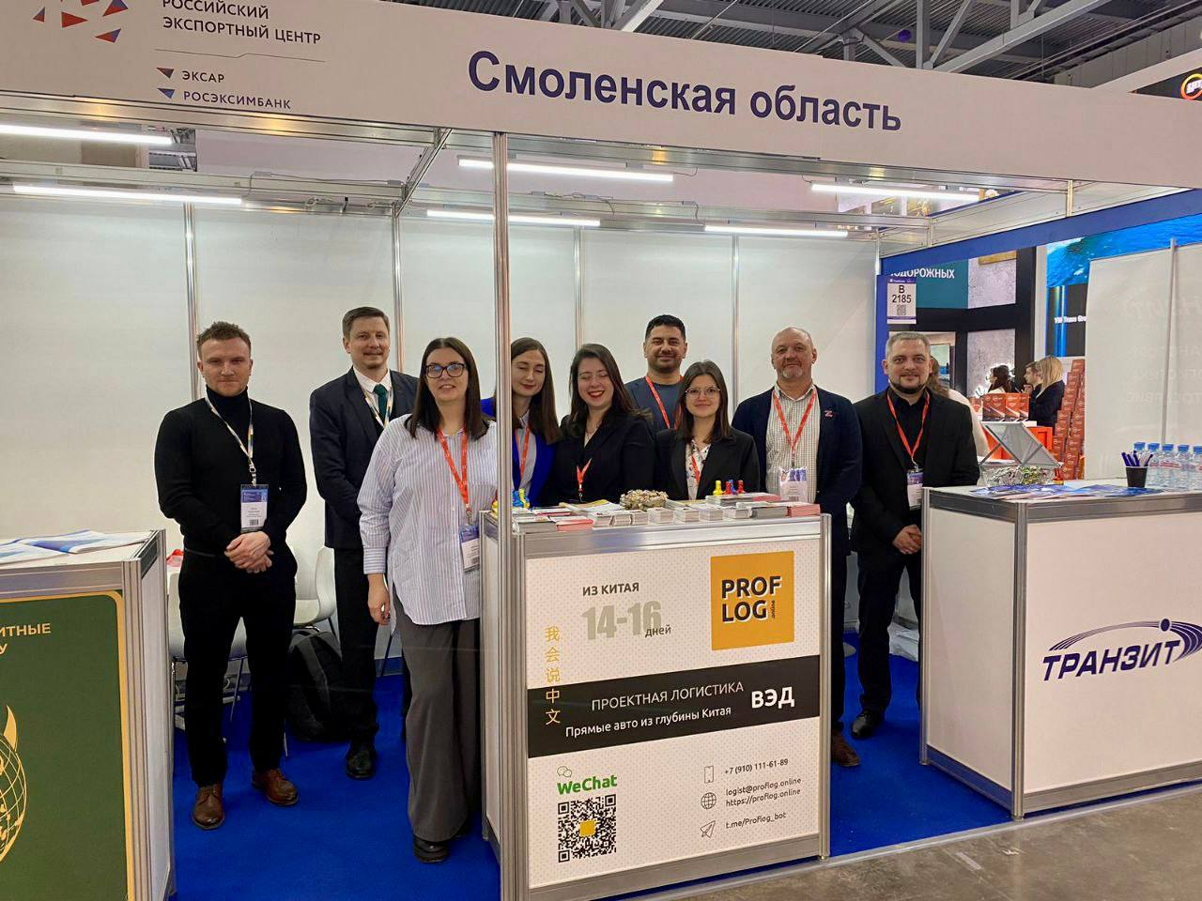

Международная выставка «Trans Russia» – крупнейшее в России логистическое мероприятие, в рамках которого участники выставки представили свои услуги и продукцию наибольшему количеству целевой аудитории. В 2024 году выставку посетило более 30 тысяч человек, 583 компании приняли участие, среди них 185 зарубежных и 398 российских.

**Участники коллективного стенда**

1. ООО «Джон Голд» – логистические услуги

Адрес: 214014, Смоленская область, г Смоленск, ул Твардовского, д. 8б, помещ. 4

Телефон: +7 495 818-60-15

1. ООО «Ф.Транзит» – логистические услуги

Адрес: 214032, Смоленская область, город Смоленск, ул. Лавочкина, д.105

Телефон: +7 (4812) 41-48-20

1. ООО «Альфа Транс Экспедиция» – логистические услуги

Адрес: 216790, Смоленская область, Руднянский район, город Рудня, ул. Мелиораторов, д.37

Телефон: +7 (909) 259-22-11

1. ООО «Универсал Транспорт» – логистические услуги

Адрес: 214020, Смоленская область, г Смоленск, ул Шевченко, д. 99в стр. 1, офис 235

Телефон: +7 910 111-61-89

По итогам участия в выставке смоленские компании провели встречи и переговоры с потенциальными партнерами из Китая, Турции, Монголии и ОАЭ по вопросу оказания логистических услуг иностранным компаниям из данных стран.